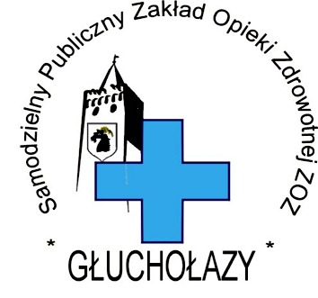 | Samodzielny Publiczny  Zakład Opieki Zdrowotnej Zespół Opieki Zdrowotnej  ul. M.C.Skłodowskiej 16, 48-340 Głuchołazy  tel.77 4391568, fax 77 4396422  e-mail: sekretariat@zoz.glucholazy.pl , www.zozglucholazy.pl
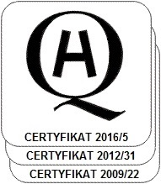

Informacja z otwarcia ofert

z dnia 07-05-2024 w sprawie dokonania zamówienia do kwoty 130 000 PLN,
tj. z wyłączeniem przepisów ustawy Prawo zamówień publicznych z dnia 11 września 2019 r. na podstawie art. 2 ust. 1 pkt 1 (t.j. Dz. U. z 2021 r. poz.1129 ze zm.) na potrzeby Samodzielnego Publicznego Zakładu Opieki Zdrowotnej, Zespołu Opieki Zdrowotnej w Głuchołazach.
Dostawa materiałów opatrunkowych i rękawic medycznych ZP/02/04/2024
opis przedmiotu zamówienia

1.Szacunkowa wartość zamówienia (netto):
PAKIET | WARTOŚĆ NETTO | WARTOŚĆ BRUTTO
1 | 42054,98 | 45419,38
2 | 9556,20 | 10320,70
3 | 2668,00 | 2881,44
4 | 59707,00 | 64746,06
 | 113986,18 | 123367,57

2.Wykonawcy składający oferty:

Lp | Dane Wykonawcy | Data złożenia oferty | Cena brutto oferty
1 | Paul Hartmann Polska Sp. z o.o., ul. Żeromskiego 17, 95-200 Pabianice, NIP 7310004993 | 06-05-2024 | Pakiet nr 2 – 10206,46
2 | Toruńskie Zakłady Materiałów Opatrunkowych S.A, ul. Żółkiewskiego 20/26, 87-100 Toruń, NIP 8790166790 | 06-05-2024 | Pakiet nr 3 – 3271,15
3 | Zarys International Group, Sp z o.o., S.K, ul. Pod Borem 18, 41-808 Zabrze, NIP 6481997718 | 06-05-2024 | Pakiet nr 1 – 44747,17

